国都报告系列 2012年5月7日 星期一
国都软商品日报

【行业资讯】
国都期货研发服务部
分析师：刘春芳
执业编号：F0235578
电话：010-84183072
邮箱：liuchunfang@guodu.cc

地址：北京市东城区东直门南大街3号国华投资大厦10层
国都期货有限公司
网址：www.guodu.cc


- 据外电报道，巴基斯坦2011/12年度的棉花收获和加工工作已于4月底全面结束，全年度新棉上市量累计达到251.8万吨，同比增长26.6%，高于美国农业部预测的234.6万吨。巴基斯坦棉花大丰收和棉花进口量大幅下滑也是国际市场不可忽视的看跌因素。
- 据外电报道，去年的洪水和国外需求大降使泰国纺织业遭遇重创，棉花进口需求大幅减少。3月份，泰国棉花进口量仅2.54万吨，同比减少37.8%，其中对美棉进口量仅0.5万吨，同比下降八成。与此同时，3月份泰国纺织制造指数虽然回升到52.0的近六个月高点，但同比依然下降了25.1%；纺织品和服装出口同比下降16.2%，创两年半来最大跌幅。按目前的形势分析，本年度泰国棉花需求量恐难达到美国农业部预测的29.4万吨。
【外盘行情】
5月7日，进口棉中国主港报价全面下调，非洲棉和巴西棉下跌0.25美分，澳棉和中亚棉下跌1.25美分，美棉跌幅在2.35-2.75美分。虽然市场传闻称配额即将于近期下发，而且数量不小，不少业内人士开始看好后期的进口棉市场和外棉价格，但目前配额政策尚未落实，在消息明朗之前，各方均谨慎行事，纺织厂也普遍不接受高价棉，因此现阶段外棉价格仍难以上涨。此外，各棉商均在备战5月后的进口棉市场，保税棉仍在源源不断进入各大港口。
当日主要品种价格如下：
SM 1-1/8″级棉中，美国C/A棉的报价为104.35（美分/磅，下同），折人民币一般贸易港口提货价17272元/吨（按滑准税计算，下同）。
美国E/MOT棉的报价为101.60，折人民币一般贸易港口提货价16838元/吨。
澳棉报价为108.10，折人民币一般贸易港口提货价17869/吨。
乌兹别克斯坦棉报价为110.10，折人民币一般贸易港口提货价18178吨。
西非棉的报价为101.85，折人民币一般贸易港口提货价16879吨。
美国E/MOT M 1-3/32″级棉的报价为99.25，折一般贸易港口提货价16469元/吨。
【现货行情】
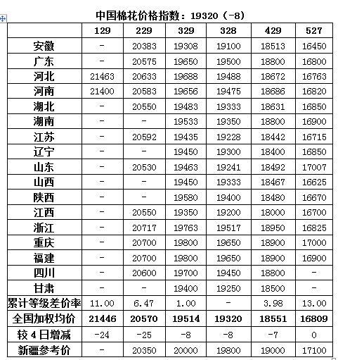
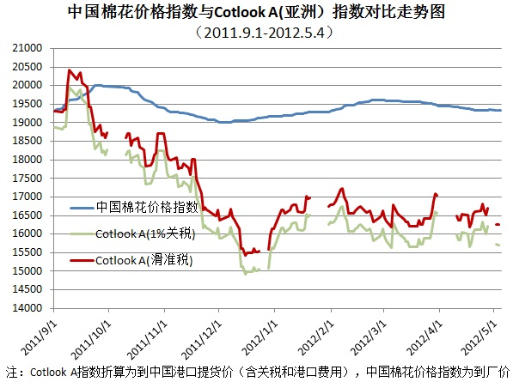
【期货行情】
 | 开盘价 | 最高价 | 最低价 | 收盘价 | 结算价 | 涨跌 | 持仓变化
郑棉1209 | 20980 | 20995 | 20830 | 20840 | 20893 | -209 | 120
从基本面来看，目前国内棉花市场正处于消息的真空期，纺织服装下游消费疲软对郑棉走势形成长期拖累。目前国内正处于新棉种植高峰期，目前来看，新年度棉花种植面积下降已成定局，后期天气问题值得关注。此外，目前进口棉利润空间仍然保持在较高的位置，进口棉签约量依然较高，但由于受到进口配额的限制，大量棉花积压在港口等待报关。今日郑棉大幅下挫，期价有效突破21000整数关口，从技术上看，随着关键点位的下破，郑棉下行空间随之打开，预计近期期价仍有继续下行的可能。操作上建议空单适当参与。

免责声明：
如果您对本报告有任何意见或建议，请致信于国都信箱(yfb@guodu.cc），欢迎您及时告诉我们您对本刊的任何想法！
本刊所有信息均建立在可靠的资料来源基础上。我们力求能为您提供精确的数据，客观的分析和全面的观点。但我们必须声明，对所有信息可能导致的任何损失概不负责。
本报告并不提供量身定制的投资建议。报告的撰写并未虑及读者的具体财务状况及目标。国都期货研究团队建议投资者应独立评估特定的投资和战略，并鼓励投资者征求专业财务顾问的意见。具体的投资或战略是否恰当取决于投资者自身的状况和目标。
版权声明：（c）本报告版权为国都期货有限公司所有。本刊所含文字、数据和图表未经国都期货有限公司书面许可，任何人不得以电子、机械、影印、录音或其他任何形式复制、传播或存储于任何检索系统。不经许可，复制本刊任何内容皆属违反版权法行为，可能将受到法律起诉，并承担与之相关的所有损失赔偿和法律费用。涉及版权的所有问题请垂询：010-64000083。

